黑龙江华电哈尔滨第三发电厂2×660MW“上大压小”热电联产机组项目环境影响评价公众参与说明

华电能源股份有限公司哈尔滨第三发电厂
2026年07月
目 录
1.概述 1
2.首次环境影响评价信息公开情况 1
2.1 公开内容及日期 1
2.2公开方式 2
2.3公众意见情况 4
3.征求意见稿公示情况 4
3.1公示内容及时限 4
3.2公示方式 5
3.3查阅情况 11
3.4公众提出意见情况 11
4.其他公众参与情况 11
5.公众意见处理情况 11
6.报批前公开情况 11
6.1公开内容及日期 11
6.2公开方式 11
7.其他 12
8.诚信承诺 12

1.概述
华电能源股份有限公司哈尔滨第三发电厂在哈尔滨市松北区三电街1号华电能源股份有限公司哈尔滨第三发电厂内投资建设黑龙江华电哈尔滨第三发电厂2×660MW“上大压小”热电联产机组项目，委托哈尔滨茸昌环保科技有限公司进行本项目环境影响评价工作，并按照《环境影响评价公众参与办法》（生态环境部部令第4号）（以下简称《办法》）在本项目环境影响报告书编制阶段开展了公众参与工作。
建设单位于2026年04月23日首次公开了本项目环境影响评价信息。

2.首次环境影响评价信息公开情况

2.1 公开内容及日期
华电能源股份有限公司哈尔滨第三发电厂于2026年04月23日向社会发布《黑龙江华电哈尔滨第三发电厂2×660MW“上大压小”热电联产机组项目环境影响评价信息第一次网上公示》，公示内容如下符合性分析见下表：
序号 | 公开内容 | 《办法》要求 | 符合性分析
1 | 项目名称：黑龙江华电哈尔滨第三发电厂2×660MW“上大压小”热电联产机组项目  建设性质：改扩建  建设地点：哈尔滨市松北区三电街1号华电能源股份有限公司哈尔滨第三发电厂内  建设内容：建设2台1965t/h超超临界一次中间再热燃煤直流煤粉炉＋2台超超临界、中间再热、湿冷660MW抽凝机组。同步建设脱硫、脱硝等设施 | 建设项目名称、选址选线、建设内容等基本情况，改建、扩建、迁建项目应当说明现有工程及其环境保护情况 | 符合
2 | 建设单位：华电能源股份有限公司哈尔滨第三发电厂  联系人：杨硕  联系电话：13946150808  地址：哈尔滨市松北区三电街1号 | 建设单位名称和联系方式 | 符合
3 | 环境影响评价机构名称：哈尔滨茸昌环保科技有限公司  地址：哈尔滨市利民开发区警官路南、利民大道西柒季城E栋3号商服  邮编：150025  联系人：吴工  电话：0451- 88129552  邮箱：2510056418@qq.com | 环境影响报告书编制单位的名称 | 符合
4 | 公众意见表的网络链接（点击下载）  建设项目环境影响评价公众意见表 | 公众意见表的网络链接 | 符合
5 | 公众可通过电话、电子邮件、信件形式，向建设单位提交与建设项目环境影响有关的意见和建议 | 提交公众意见表的方式和途径 | 符合
6 | 接受中标签订日期2026年04月21日 | 确定环境影响报告书编制单位后7个工作日内 | 符合

2.2公开方式

2.2.1网络
载体:黑龙江新闻网（http://www.hljnews.cn/），属于建设项目所在地公共媒体网站；网络公示时间为2026年04月23日；网址：
https://www.hljnews.cn/zt/content/2026-04/23/content_889595.html；截图如下：
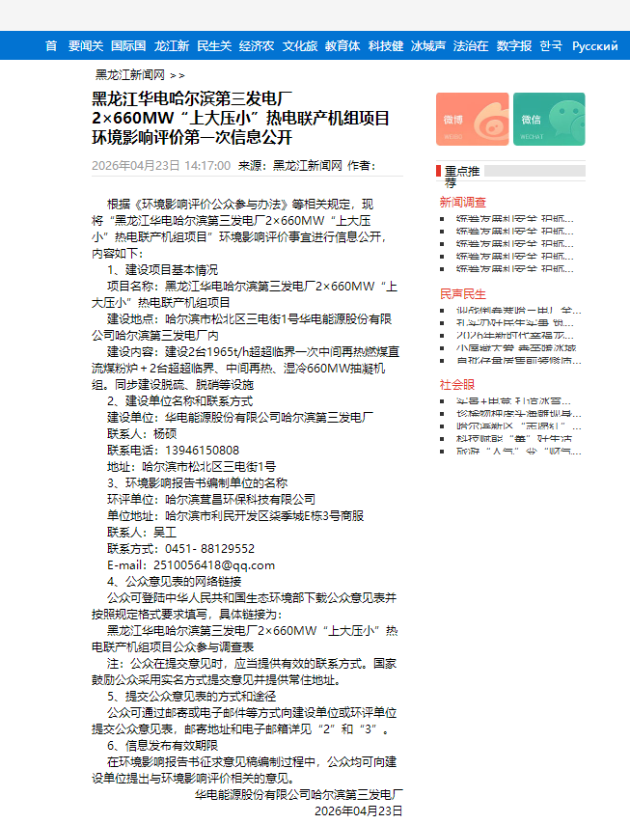
图1 首次环评信息公开网页截图

2.2.2其他
无

2.3公众意见情况
无

3.征求意见稿公示情况

3.1公示内容及时限
华电能源股份有限公司哈尔滨第三发电厂2026年05月18日向社会发布《黑龙江华电哈尔滨第三发电厂2×660MW“上大压小”热电联产机组项目环境影响评价信息第二次网上公示》，公示内容如下符合性分析见下表：
序号 | 公开内容 | 《办法》要求 | 符合性分析
1 | 黑龙江华电哈尔滨第三发电厂2×660MW“上大压小”热电联产机组项目环境影响报告书征求意见稿（点击下载）  查阅纸质报告书的方式和途径：  公众可以通过本次网络链接中提供的联系方式向建设单位（华电能源股份有限公司哈尔滨第三发电厂）和环境影响评价机构（哈尔滨茸昌环保科技有限公司）提出咨询本项目的纸质版环境影响报告书信息。 | 环境影响报告书征求意见稿全文的网络链接及查阅纸质报告书的方式和途径 | 符合
2 | 征求公众意见的范围主要是项目环境影响评价范围内的公民、法人及其他组织的意见。主要事项包括对项目所在区域环境现状的意见和看法，对拟建项目的态度，对项目拟采取的环保措施的态度、对项目选址的意见以及对环评结论的意见等 | 征求意见的公众范围 | 符合
3 | 公众意见表的网络链接（点击下载）  建设项目环境影响评价公众意见表 | 公众意见表的网络链接 | 符合
4 | 公众可通过信函、传真、电子邮件等方式向建设单位或环评单位提交公众意见表，或通过电话方式联系建设单位。  建设单位：华电能源股份有限公司哈尔滨第三发电厂  联系人：杨硕  联系电话：13946150808  地址：哈尔滨市松北区三电街1号  环境影响评价机构名称：哈尔滨茸昌环保科技有限公司  单位地址：哈尔滨市利民开发区柒季城E栋3号商服  联系人：吴工  联系方式：18846587703  E-mail：2510056418@qq.com | 公众提出意见的方式和途径 | 符合
5 | 公众提出意见的起止时间  本信息公开之日起10个工作日 | 公众提出意见的起止时间 | 符合

3.2公示方式

3.2.1网络
载体：黑龙江新闻网（http://www.HLJNEWS.cn/），属于建设项目所在地公共媒体网站；网络公示时间为2026年05月18日；网址：
https://www.hljnews.cn/zt/content/2026-05/18/content_892666.html；截图如下：
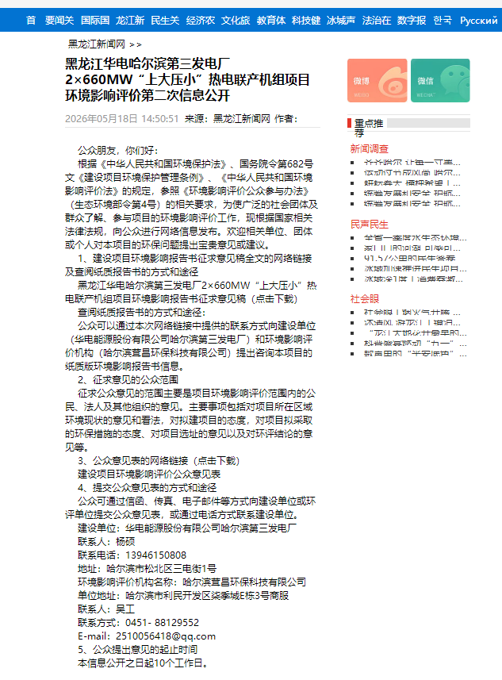
图2 征求意见稿公示网页截图

3.2.2报纸
载体：黑龙江日报，属于建设项目所在地公共易于接触的报纸；报纸公示时间分别为2026年5月26日和2026年5月27日，符合《办法》中要求的在征求意见稿公示的10个工作日内报纸公开信息不得少于2次的规定。
照片如下：
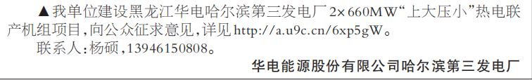
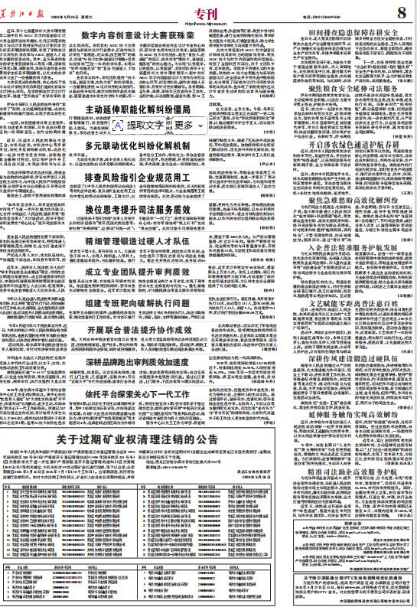
图3 一次报纸公示截图
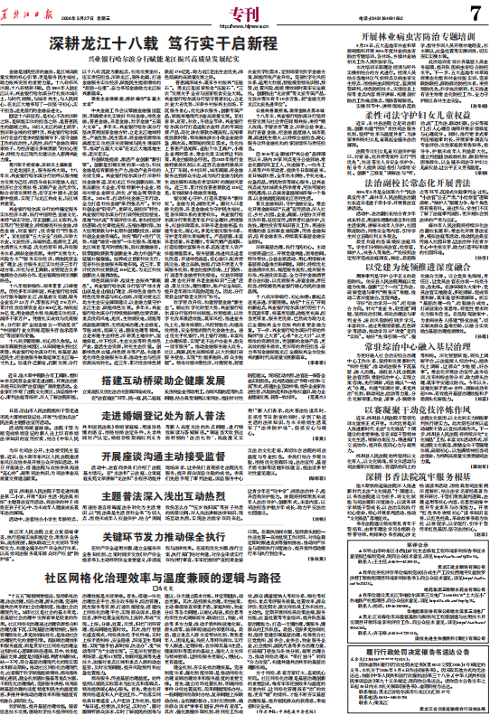
图4 二次报纸公示截图

3.2.3张贴
建设单位华电能源股份有限公司哈尔滨第三发电厂在对最近的敏感目标三电小区、二家子、兰河村进行了张贴公告，张贴时间为2026年5月18日至2026年6月1日，符合《办法》中要求的在征求意见稿公示的同时通过在建设项目所在地公众易于知悉的场所张贴公告进行信息公开，且持续公开期限不得少于10个工作日。
照片如下：
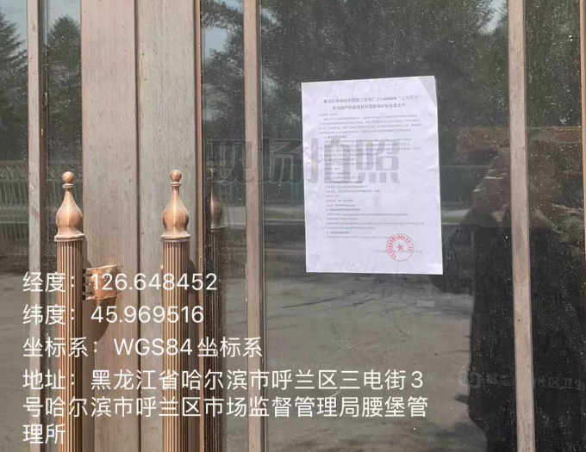
三电小区
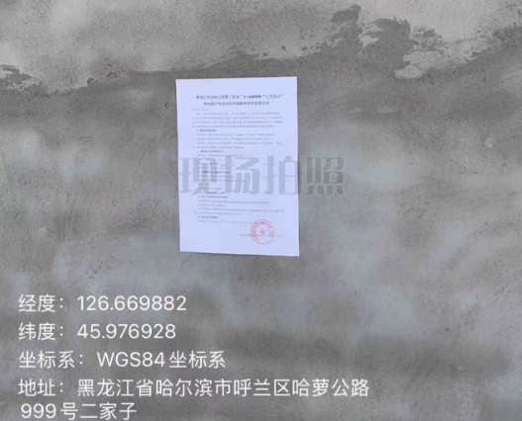
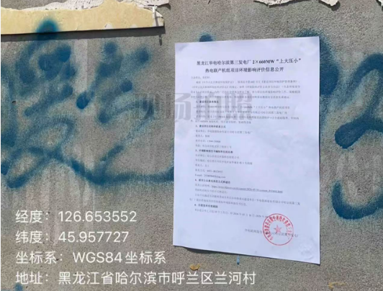
兰河村
二家子
图5 张贴公示截图

3.2.4其他
无

3.3查阅情况
查阅场所设置情况：黑龙江省哈尔滨市呼兰区三电小区、二家子、兰河村
查阅情况：无公众前来查阅

3.4公众提出意见情况
无

4.其他公众参与情况
无

5.公众意见处理情况
公众参与期间，建设单位未收到公众对本项目提出的环境影响相关意见。

6.报批前公开情况

6.1公开内容及日期
建设单位向生态环境主管部门报批环境影响报告书前，应当组织编写建设项目环境影响评价公众参与说明。公众参与说明应当包括下列主要内容：
（一）公众参与的过程、范围和内容；
（二）公众意见收集整理和归纳分析情况；
（三）公众意见采纳情况，或者未采纳情况、理由及向公众反馈的情况等。

6.2公开方式

6.2.1网络
载体：黑龙江新闻网（http://www.HLJNEWS.cn/），网络公示时间为2026年07月02日，网址：https://www.hljnews.cn/zt/content/2025-01/02/content_821799.html；截图如下：

图6 报批前网络公示截图

7.其他
无

8.诚信承诺
我单位已按照《办法》要求，在黑龙江华电哈尔滨第三发电厂2×660MW“上大压小”热电联产机组项目环境影响报告书编制阶段开展了公众参与工作，在环境影响报告书中充分采纳了公众提出的与环境影响相关的合理意见，对未采纳的意见按要求进行了说明，并按照要求编制了公众参与说明。
我单位承诺，本次提交的《黑龙江华电哈尔滨第三发电厂2×660MW“上大压小”热电联产机组项目环境影响评价公众参与说明》内容客观、真实，未包含依法不得公开的国家秘密、商业秘密、个人隐私。如存在弄虚作假、隐瞒欺骗等情况及由此导致的一切后果由华电能源股份有限公司哈尔滨第三发电厂承担全部责任。

承诺单位：华电能源股份有限公司哈尔滨第三发电厂
承诺时间：2026年7月1日

